项目名称 |  | 密级
汽车销量预测系统 |  | 仅供收件方查阅
项目编号 | 版本 | 文档编号
02 | 0.1.1 | Project ID_INIT_003

汽车销量预测系统需求规格说明书

拟制 | 王苑丞 | 日期 | 2023-12-26
评审人 | 马忠宝 | 日期 | 2023-12-26
批准 | 马忠宝 | 日期 | 2023-12-26

武汉学链科技有限公司
版权所有 不得复制

Revision Record
修订记录
Date  日期 | Revision Version  修订版本 | CR ID /Defect ID  CR/ Defect号 | Sec No.  修改章节 | Change Description  修改描述 | Author  作者
12.26 |  | 0.01 | 全部 | 符合验收版本功能 | 王苑丞

目录
1 简介 1
1.1 目的 1
1.2 范围 1
2 总体概述 2
2.1 软件概述 2
2.1.1 项目介绍 2
2.1.2 产品环境介绍 2
2.2 软件功能 2
2.3 用户特征 2
2.4 假设和依赖关系 3
3 具体需求 4
3.1 系统用例 4
3.2 子功能模块一 4
3.2.1 子功能1 5
3.2.2 子功能2 6
3.2 子功能模块一 7
3.3 数据字典 8
3.3.1 数据字典 8
3.3.2 E-R关系图 8
4 性能需求 8
4.1 时间性能需求 8
4.2 系统开放性需求 8
4.3 界面友好性需求 8
4.4 系统可用性需求 9
4.5 可管理性需求 9
5 接口需求 10
5.1 用户接口 10
5.2 软件接口 10
5.3 硬件接口 11
5.4 通讯接口 11
6 总体设计约束 12
6.1 标准符合性 12
6.2 硬件约束 12
6.3 技术限制 12
7 软件质量特性 13
7.1 可靠性 13
7.2 易用性 13
8 需求分级 14
9 附录 15

Keywords 关键词：
预测、查询、销量
Abstract 摘 要：
对汽车销量预测系统的系统需求进行介绍，包括软件功能、用户特征、系统用例、子功能模块、数据字典、E-R关系图、时间性能需求、系统开发行需求、界面友好性需求、系统可用性需求、可管理性需求、接口需求、总体设计约束、软件质量特性等部分。
List of abbreviations 缩略语清单：
Abbreviations缩略语 | Full spelling 英文全名 | Chinese explanation 中文解释

1 简介

1.1 目的
用户：能够查看各品牌、类型车辆历史销量形况，同时可以看到数据模型预测的未来销量情况。
测试人员：对制作出的网页进行全面测试，发现故障并报告给设计开发人员
设计人员：通过用户的反馈信息以及前期需求分析进行相应的界面需求设计
开发人员：根据设计人员思路进行相应的开发

1.2 范围
文档包括有关汽车销量预测系统的产品环境介绍、软件功能、用户特征、系统用例、子功能模块、数据字典、E-R关系图、时间性能需求、系统开发行需求、界面友好性需求、系统可用性需求、可管理性需求、接口需求、总体设计约束、软件质量特性等内容。

2 总体概述

2.1 软件概述

2.1.1 项目介绍
本项目是一个独立的新项目，该项目需要制作一个汽车销量预测的平台， 用户通过注册登录进入汽车销量预测系统，查看各类型、品牌汽车历史销量和大数据模型预测的未来销量。

2.1.2 产品环境介绍
本项目是一个独立的并完全自我包容的项目。

2.2 软件功能
在汽车销量预测系统中，用户可以各类型、品牌汽车历史销量和大数据模型预测的未来销量。
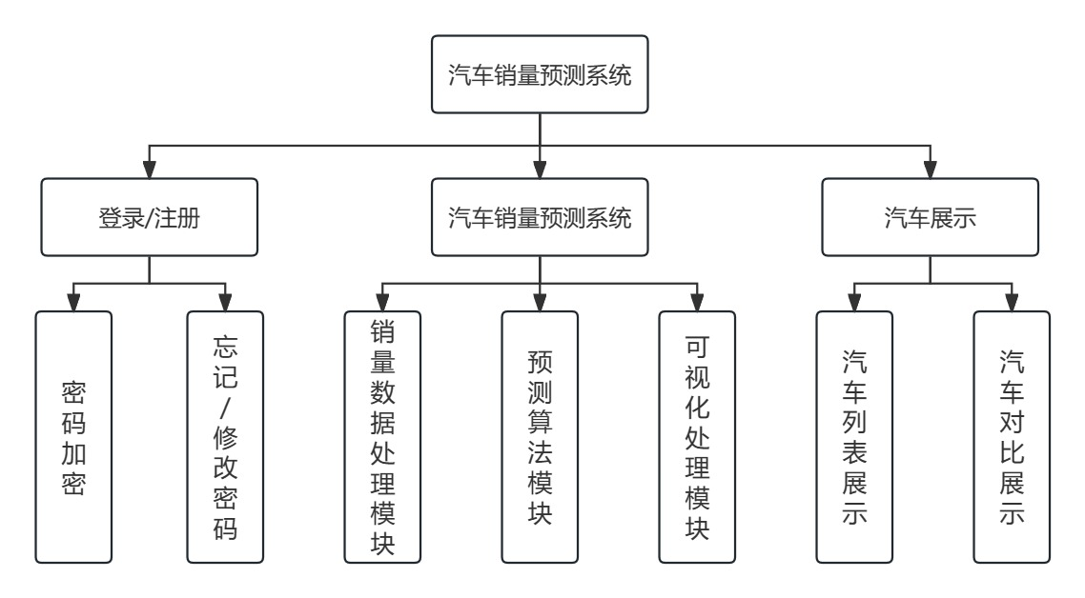

2.3 用户特征
一般用户访问汽车销量预测系统网页时可能具备的一般特征，那么可以考虑以下用户特征：
- 分析能力：用户可能对销售数据和趋势有一定的分析能力，以便理解系统提供的图表、报告和数据分析结果。
- 商业洞察：用户可能具备对汽车市场和行业的商业洞察，以更好地理解销售预测对业务的影响。
- 市场战略了解：用户可能具备对市场战略的了解，以便根据销售预测结果调整和优化公司的市场策略。
- 行业经验：针对汽车销售领域的用户可能具备相关行业经验，有助于更好地理解销售预测模型的应用和结果。

2.4 假设和依赖关系
汽车销量预测系统的SRS（软件需求规格说明）中可能涉及的假设因素、第三方组件、操作和开发环境的问题约束等如下：
1. 技术平台和工具假设：
假设：使用的第三方组件、库或工具在预测模型的开发部署中能够正常运作。
影响：如果第三方组件不稳定或者不兼容，可能导致项目延迟或者失败。
- 硬件和网络假设：
假设：系统的部署环境具有足够的硬件性能和稳定的网络连接。
影响：如果硬件不足或者网络不稳定，可能导致系统运行缓慢或者不可用。
- 系统集成假设：
假设：系统能够与其他相关系统（如ERP系统）集成，获取必要的输入数据。
影响：如果集成失败或者数据格式不兼容，可能导致系统无法正常运行。
- 用户培训和使用假设：
假设：用户能够通过培训理解和正确使用销量预测系统。
影响：如果用户培训不足，可能导致系统无法充分发挥作用。

3 具体需求

3.1 系统用例

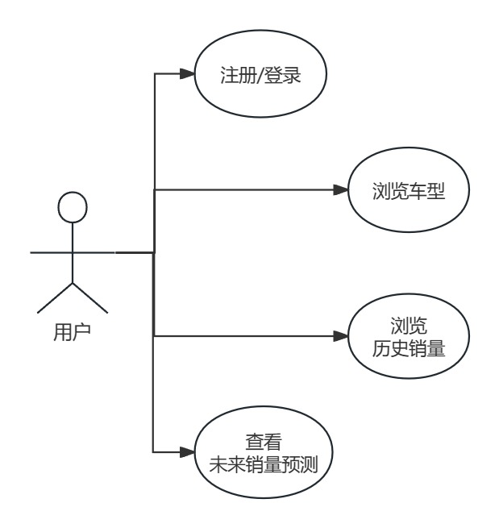

3.2 用户模块
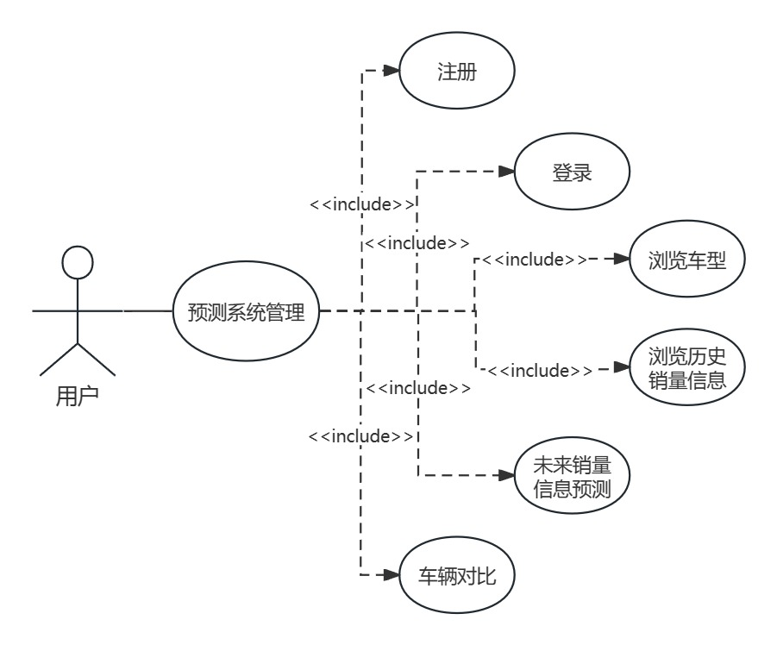

3.2.1 浏览历史销量信息
1 介绍
用户可以在浏览历史销量信息页面查看历史各年度、各品牌、各车型的销量信息及销量走势
2 输入
输入来源：用户输入
数量：期望获取的历史销售数据的数量，表示用户想看的历史销售记录条数。
度量单位：可能包括销售数量的单位，例如“辆”或“台”。
时间要求：用户可能希望限制历史销售数据的时间范围。这可以通过开始日期和结束日期来实现。
包含精度和容忍度的有效输入范围：对于数量和时间的输入，可以定义有效
范围和精度。
3 处理
A.输入数据的有效性检测：
1. 确保输入的历史销售数据数量是正整数，并在预定范围内。
2. 确保输入的时间范围是合理的，可能要求开始日期早于结束日期，并 且在系统支持的历史销售数据时间范围内。
B. 操作的确切次序，包括各事件的时序：
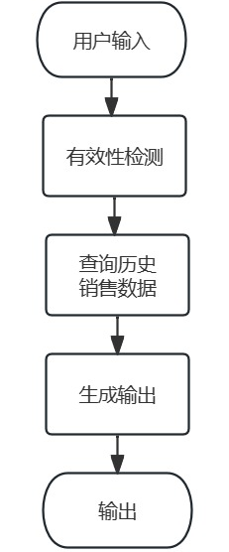
- 对异常情况的回应，例如：
1.溢出处理：
如果输入数据超出系统能够处理的范围，系统应提供清晰的错误消息，指导用户提供有效的输入。
2. 通信失败：
在与数据库通信或数据检索过程中发生通信失败时，系统应提供友好的错误消息，并可能建议用户稍后重试。
3. 错误处理：
处理任何其他可能的错误情况，例如无效的输入格式或无法找到符合条件的历史销售数据。系统应提供有意义的错误消息，帮助用户理解并解决问题。
- 用于将系统输入转换到相应输出的方法：
1. 查询算法：
使用查询算法来检索数据库中符合用户输入条件的历史销售数据。
2. 数据格式化：
将查询到的数据进行格式化，以便用户能够轻松理解，可能包括日期、销售数量等信息。
- 对输出数据的有效性检测：
1. 格式检测：
确保生成的历史销售数据的格式符合预期，例如表格的列数和行数正确。
2. 内容检测：
确保生成的历史销售数据包含有效的信息，即确保数据不为空且符合用户查询条件。
4 输出
1.输出的到何处:
呈现在用户界面的特定区域，可能是一个表格或图表，供用户直观查看。
2.数量:
历史销售数据的数量，即用户请求的销售记录数。
3.度量单位:
能包括销售数量的单位，例如“辆”或“台”。
4.时序:
如果历史销售数据是按时间排序的，确保按照用户选择的时间范围进行适当的排序。
5.包含精确度和容忍度的有效输出范围:
对于数量，确保显示的销售数量是准确的，并符合系统精度标准。例如，可能要求显示整数或指定的小数位数。
6.对非法值的处理:
在生成输出前，检查历史销售数据是否包含非法值，例如负数或无效日期。如果发现非法值，系统应提供相应的错误消息并标识问题。
7.错误消息:
在发生错误的情况下，例如无法检索历史销售数据或无效的用户输入，系统应提供清晰而友好的错误消息，以帮助用户理解问题。
8. 接口规格或接口控制文档的参考：
1) 用户接口规格文档：提供用户对于如何使用浏览历史销售信息功能的详细指导，包括输入的格式和有效性，以及期望看到的输出。
2) 数据库查询接口文档：如果涉及数据库查询，提供关于如何构建和执行查询的详细信息，以及返回的数据结构。
3) 错误处理接口文档：定义系统可能发生的错误情况，包括错误代码和相应的用户友好错误消息，以便用户能够理解并解决问题。

3.2.2未来销量信息预测
1 介绍
用户可以在浏览历史销量信息页面查看未来各年度、各品牌、各车型的销量预测信息及走势。
2 输入
- 输入来源：用户输入
- 数量：期望获取的未来销售数据数量，表示用户想看的未来销售记录条数。
- 度量单位：可能包括销售数量的单位，例如“辆”或“台”。
- 时间要求：用户可能希望限制未来销售数据的时间范围。这可以通过开始日期和结束日期来实现。
包含精度和容忍度的有效输入范围：对于数量和时间的输入，可以定义有效范围和精度。
3 处理
A.输入数据的有效性检测：
1. 确保输入的历史销售数据数量是正整数，并在预定范围内。
2. 确保输入的时间范围是合理的，可能要求开始日期早于结束日期，并 且在系统支持的未来销售数据时间范围内。
B. 操作的确切次序，包括各事件的时序：
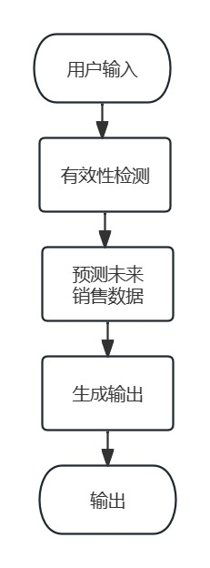
- 对异常情况的回应，例如：
- 溢出处理：
如果输入数据超出系统能够处理的范围，系统应提供清晰的错误消息，指导用户提供有效的输入。
2. 通信失败：
在与数据库通信或数据检索过程中发生通信失败时，系统应提供友好的错误消息，并可能建议用户稍后重试。
3. 错误处理：
处理任何其他可能的错误情况，例如无效的输入格式或无法找到符合条 件的历史销售数据，导致无法根据此数据预测未来销售数据。系统应提 供有意义的错误消息，帮助用户理解并解决问题。
- 用于将系统输入转换到相应输出的方法：
1. 预测算法：
使用预测算法来计算数据库中的数据得出预测的未来销售数据。
2. 数据格式化：
将查询到的数据进行格式化，以便用户能够轻松理解，可能包括日期、销售数量等信息。
- 对输出数据的有效性检测：
1. 格式检测：
确保生成的未来销售数据的格式符合预期，例如表格的列数和行数正确。
2. 内容检测：
确保生成的未来销售数据包含有效的信息，即确保数据不为空且符合用户查询条件。
4 输出
- 输出的到何处:
呈现在用户界面的特定区域，可能是一个表格或图表，供用户直观查看。
- 数量:
未来销售数据的数量，即数据模型预测的销售数据。
- 度量单位:
能包括销售数量的单位，例如“辆”或“台”。
- 时序:
如果未来销售数据是按时间排序的，确保按照用户选择的时间范围进行适当的排序。
- 包含精确度和容忍度的有效输出范围:
对于数量，确保显示的销售数量是准确的，并符合系统精度标准。例如，可能要求显示整数或指定的小数位数。
- 对非法值的处理:
在生成输出前，检查未来销售数据是否包含非法值，例如负数或无效日期。如果发现非法值，系统应提供相应的错误消息并标识问题。
- 错误消息:
在发生错误的情况下，例如无法生成未来销售数据或无效的用户输入，系统应提供清晰而友好的错误消息，以帮助用户理解问题。
H. 接口规格或接口控制文档的参考：
1. 用户接口规格文档：
提供用户对于如何使用预测未来销售信息功能的详细指导，包括输入的 格式和有效性，以及期望看到的输出。
- 数据库查询接口文档：
如果涉及数据库查询，提供关于如何构建和执行查询的详细信息，以及 返回的数据结构。
- 错误处理接口文档：
定义系统可能发生的错误情况，包括错误代码和相应的用户友好错误消 息，以便用户能够理解并解决问题。

3.2 模块用例图
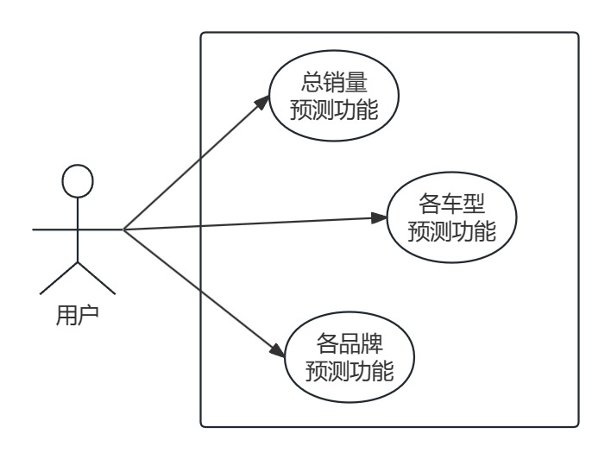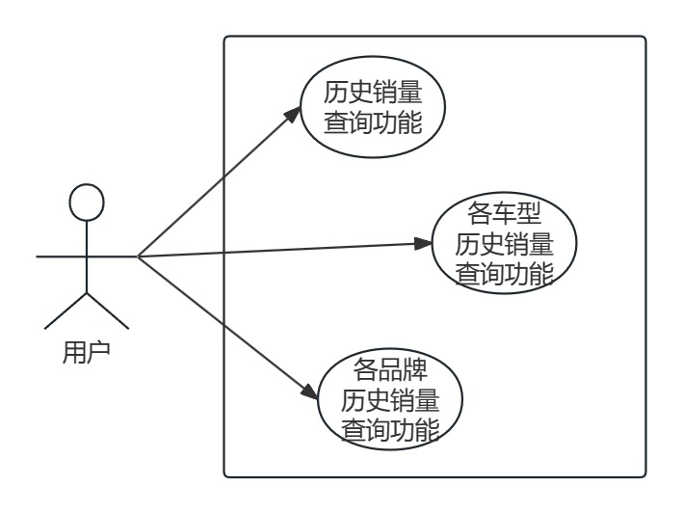

3.3 数据字典

3.3.1 数据字典
字段 | 类型 | 可为空 | 描述
time | date | N | 时间
sales | int | N | 销售量
Market_share | varchar | N | 市场份额
Sale_rank | int | N | 当月排行
compare | float | Y | 同比增长
car_type | varchar | N | 车型
car_price | varchar | Y | 报价
car_brank | varchar | Y | 品牌
car_sales | int | Y | 销量
car_nation | varchar | N | 所属国家
car_percentage | varchar | N | 占比
sale_mouth | int | Y | 月销售总量

3.3.2 E-R关系图
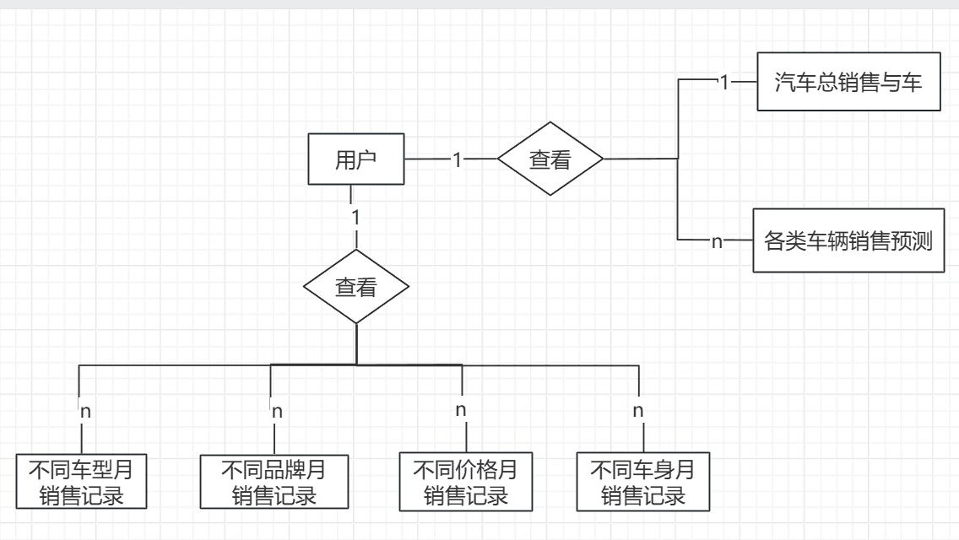

4 性能需求

4.1 时间性能需求
1. 响应时间：
系统应在用户发出请求后的2秒内提供响应，以确保用户体验的快速性。
- 数据检索时间：
查询历史销售数据的时间不应超过5秒，以保证用户在浏览历史销售信息时不会感到明显的延迟。
- 数据更新频率：
系统应每日更新销售数据，以确保用户获取的信息是最新的。

4.2 系统开放性需求
1. 数据导出：
允许用户将历史销售数据导出为常见的数据格式（如CSV或Excel），以便进行进一步的分析或共享。
2.多平台兼容性：
确保系统能够在不同的操作系统和浏览器上良好运行，以满足广泛的用户需求。

4.3 界面友好性需求
- 直观用户界面：
提供清晰、简洁的用户界面，以便用户能够轻松浏览历史销售信息。
- 用户指导：
提供用户指导和帮助文档，引导用户使用浏览历史销售信息的功能。
- 响应式设计：
界面应具有响应式设计，确保在不同设备上（如手机、平板和电脑）都能提供良好的用户体验。

4.4 系统可用性需求
1. 可靠性：
系统应具备高可用性，目标是每年不低于99.9%的可用时间。
2. 容错性：
系统应对常见错误进行容错处理，例如数据库连接失败或查询错误。
3. 数据备份和恢复：
实施定期的数据备份，并提供灾难恢复机制，以保证系统数据的安全性和可恢复性。

4.5 可管理性需求
1. 系统监控：
实施系统性能监控，以及对关键指标（如响应时间、数据更新状态）的实时跟踪。
- 用户管理：
提供管理员界面，管理用户权限、添加或删除用户，并监控用户活动。
- 日志记录：
记录系统操作和事件的日志，以便进行故障排除、审计和性能优化。

5 接口需求

5.1 用户接口
A. 对每种人机界面，软件所必须支持的特性。
- 要求的屏幕格式: 响应式设计，适应不同屏幕尺寸。
清晰的布局，确保用户易于浏览和理解信息。
- 页面规划及报告或菜单的内容: 提供直观的导航菜单，使用户能够 轻松访问各功能，在首页展示最新的销售数据概览。
- 输入和输出的相关时序: 快速响应用户输入，确保在2秒内返回相关 数据，及时更新的销售图表和表格，以反映最新的市场趋势
- 一些组合功能键的用法: 提供键盘快捷键，以便用户能够通过键盘执行常见操作，如刷新数据、导出报告等。
B. 与系统用户接口使用相关的所有方面。
1. 用户友好性：
1) 错误消息：
提供清晰、具体的错误消息，帮助用户理解问题的原因。
区分长错误消息和短错误消息，以便用户在不同情境下能够理解。
- 操作指南：
提供用户指南和帮助文档，以指导用户使用系统的各种功能。
2. 用户培训：
1) 系统介绍：
提供用户培训材料，包括系统功能、界面导航和常见操作。
- 测试和反馈：
提供模拟测试环境，以让用户练习系统操作。
收集用户反馈，用于改进系统的用户体验。
3. 性能测试：
1) 用户学习曲线：
培训后进行性能测试，确保用户能在合理的时间内完成各项共能。
2)操作效率：
设置性能指标，例如用户每小时能够执行的查询次数，以评估系统的操作效率。

5.2 软件接口
- 名字: 汽车销售预测系统
- 助记符: CSFS
- 版本号: 0.1.1
- 来源: 内部开发团队
- 目的: 获取最新的汽车销售数据，以用于销量预测。
- 按消息/函数内容和格式定义接口:
1）获取最新的汽车销售数据。
2) 更新销售数据。

5.3 硬件接口
1. 设备：服务器硬件
2. 接口类型：HTTP/HTTPS
3. 协议版本：HTTP/1.1
4. 支持设备：支持常见的Web服务器硬件。
5. 目的：提供对汽车销量预测网站的访问。
6. 接口定义：支持HTTP和HTTPS协议，通过标准的HTTP请求和响 应进行通信。

5.4 通讯接口
1. 协议： HTTP/HTTPS
2. 支持方法：
GET：用于获取销售数据。
POST：用于更新销售数据。

6 总体设计约束
影响开发人员的选择的总体设计约束主要包括标准符合性，硬件约束，技术限制，用户体验四点。

6.1 标准符合性
1. 国际标准：
约束：项目必须符合国际标准，如HTTP/HTTPS协议、SQL语言规范等。
影响：选择使用标准的网络和数据库协议，确保系统的互操作性和可维护性。
- Web标准：
约束：遵循Web开发标准，包括HTML5、CSS3和JavaScript的最新版本。
影响：采用现代的Web技术，确保系统在各种浏览器和设备上具有一致的用户体验。

6.2 硬件约束
1. Web服务器硬件：
约束：支持常见的Web服务器硬件。
影响：开发人员需优化代码和资源以适应目标服务器的硬件规格，确保系统性能良好。
2. 数据库服务器硬件：
约束：需要支持数据库引擎的硬件。
影响：数据库设计和查询性能需根据数据库服务器的规格进行优化，确保高效的数据存储和检索。

6.3 技术限制
1. 数据库技术：
约束：使用PostgreSQL作为数据库引擎。
影响：开发人员需深入了解和熟练使用PostgreSQL的特性和最佳实践。
- Web开发技术：
约束：采用常见的Web开发技术，如Django框架（Python）等。
影响：团队成员需要具备相应技术栈的经验和能力，以高效地进行开发。
- 移动设备通讯技术：
约束：采用RESTful API over HTTP/HTTPS作为移动设备通讯协议。
影响：移动端开发需确保接口的兼容性和性能，以提供良好的移动用户体验。
- 安全性：
约束：实施安全协议，如HTTPS，以确保数据在传输过程中的加密。
影响：开发人员需要在系统设计中考虑安全性，采取适当的措施防范潜在的网络攻击。
- 并发操作：
约束：针对可能的并发操作进行设计和测试，以确保系统在高并发情况下的稳定性。
影响：开发人员需采用并发控制策略，如事务管理，以维护数据的一致性。
- 编码规范：
约束：遵循代码编写规范，如PEP 8（对于Python代码）和其他相关语言的最佳实践。
影响：代码审查和维护需按照规范进行，以确保代码质量和可维护性。

7 软件质量特性
1. 可用性（Usability）：
定义：用户能够轻松、直观地使用系统，以及系统提供的帮助和反馈机制。
量化度量：平均学习时间：新用户学会使用系统所需的平均时间。
用户界面反馈时间：系统对用户操作的响应速度。
重要性：非常高，因为易用性直接关系到用户体验和用户满意度。
2. 正确性（Accuracy）：
定义：系统提供的信息和功能的准确性和可靠性。
量化度量：数据准确性：系统提供的销售数据与实际销售数据的匹配度。
算法准确性：预测算法的误差率。
重要性：非常高，因为用户依赖系统提供的数据和预测结果做出决策。
3. 灵活性（Flexibility）：
定义：系统能够适应不同的业务规则和变化，而无需重大修改。
量化度量：灵活性评估：系统对业务规则变更的敏捷性。
重要性：高，因为汽车市场和销售策略会发生变化，系统需要灵活应对。
4. 交互工作能力（Interoperability）：
定义：系统能够与其他系统和服务进行交互，以获取外部数据或提供数
给其他系统。
量化度量：外部API集成数量：系统与外部服务和数据源的集成数量。
重要性：高，因为系统可能需要与其他数据源和服务进行集成，如外部销
售数据API、天气预报服务等。
5. 可移植性（Portability）：
定义：系统能够在不同的环境和平台上运行，包括不同的操作系统和数
据库系统。
量化度量：支持的平台数量：系统能够运行的不同平台数量。
重要性：中，取决于系统的部署需求，如果系统需在多个平台上运行，
则重要性提高。
6. 可重用性（Reusability）：
定义：系统的组件能够被重复使用在其他项目中。
量化度量：可重用组件数量：系统中可被其他项目重复使用的组件数量。
重要性：中，取决于组织内是否有其他项目可以受益于系统中的可重用
组件。
7. 可测试性（Testability）：
定义：系统能够轻松地进行单元测试、集成测试和系统测试。
量化度量：测试覆盖率：系统中被测试覆盖的代码百分比。
重要性：高，因为可测试的系统更容易发现和修复问题，确保系统的稳
定性和质量。

7.1 可靠性
1. 适应性（Adaptability）：
定义：能够适应不同设备、屏幕尺寸和浏览器，以提供一致的用户体验。
量化度量：支持的屏幕尺寸范围：从小型移动设备到大型台式机。
兼容性浏览器数量：支持主流浏览器，包括Chrome、Firefox和Edge。
重要性：高，因为用户可能使用不同类型的设备和浏览器访问网站。
2. 可靠性（Reliability）：
定义：系统能够在不同条件下保持一致的性能和可用性。
量化度量：故障率：系统在特定时间内出现故障的概率。
重要性：非常高，因为用户需要依赖系统提供的销售数据和预测结果做
出决策。
3. 鲁棒性（Robustness）：
定义：系统在面对异常情况时能够保持稳定运行，并能够适应不同的错
误条件。
量化度量：异常处理能力：系统对输入错误或不完整的处理能力。
重要性：高，因为系统可能面临各种潜在的异常和错误。

4. 可恢复性（Robustness）：
定义：系统能够在面对网络故障等问题后，迅速恢复正常运行，并尽可
能减少对用户的影响。
量化度量：恢复时间： 从网络故障到系统完全恢复正常所需的时间。
数据完整性： 在系统恢复后，确保没有数据丢失或损坏。
重要性：非常高， 因为系统的可用性和用户体验直接受到网络故障的影
响，快速的可恢复性能够减轻这一影响。

7.2 易用性
1. 易用性（Usability）:
定义：系统应具备良好的网站界面设计，使用户能够清晰、直观地使用
系统功能，并提供必要的帮助和注释。
量化度量：用户满意度调查：定期进行用户满意度调查，以评估用户对
系统易用性的主观感受。用户错误率：系统中用户输入错误或进行非法
操作的频率。
重要性：非常高，因为易用性直接关系到用户体验和用户满意度，影响
用户对系统的使用频率和忠诚度。

8 需求分级
Requirement ID  需求ID | Requirement Name  需求名称 | Classification  需求分级
1 | 用户登录和身份验证 | A - 必须
2 | 数据采集和处理 | A - 必须
3 | 销售数据导入 | A - 必须
4 | 数据预处理和清洗 | A - 必须
5 | 销量预测算法开发 | A - 必须
6 | 预测结果展示和可视化 | B - 重要
7 | 用户管理和权限控制 | B - 重要
8 | 系统性能优化 | B - 重要
9 | 数据存储和管理 | B - 重要
10 | 用户界面设计 | C - 最好有
11 | 用户反馈和报告功能 | C - 最好有
12 | 移动设备兼容性 | C - 最好有
13 | 系统日志和审计功能 | C - 最好有
14 | 系统可维护性 | C - 最好有
15 | 系统可恢复性 | C - 最好有

9 附录

